Sud-Ouest du 19 septembre 2018

Libourne : Un nouveau scanner moins irradiant à l’hôpital
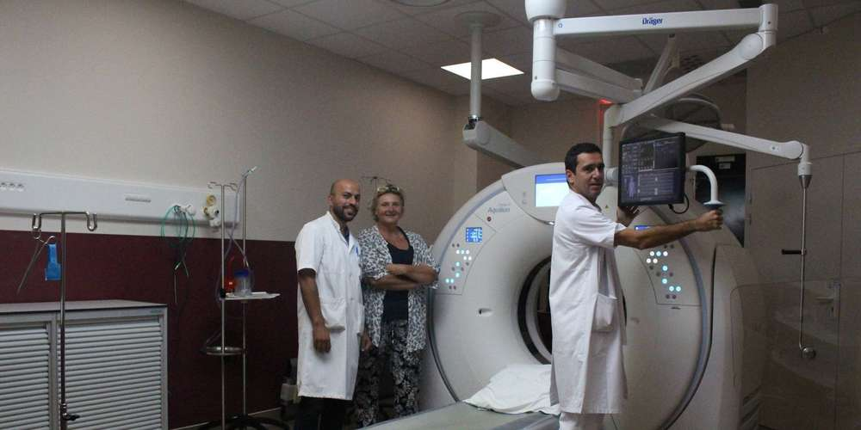
Imad Mostafa et Grégory Mathon, médecins radiologues, et Brigitte Viaud-Rivallin, chef du service d’imagerie médicale. L. D.

L’établissement a également repensé l’ergonomie de la salle. Objectif : limiter certains actes intrusifs grâce à l’imagerie médicale.

En 2017, 20 800 scanners ont été réalisés à l’hôpital de Libourne. D’où l’importance de renouveler régulièrement le matériel du service d’imagerie médicale. Tous les sept à huit ans pour un scanner. Une nouvelle machine est ainsi venue en remplacer une autre début avril 2018. Présentée officiellement hier, cette dernière se veut plus performante, plus rapide et moins irradiante. « Quasiment 50 % d’exposition en moins par rapport à la précédente dont l’irradiation était déjà basse », indique Grégory Mathon, l’un des médecins radiologue venu renforcer l’équipe depuis février. Coût de cet investissement haut de gamme : un petit peu plus d’un million, entièrement supporté par l’établissement hospitalier.

Ce prix comprend également la livraison, l’installation et le réaménagement du local du scanner. « Le local technique a été déplacé sur le côté afin de permettre à la table de passer en entier dans le scanner et libérer de la place autour. Quant au matériel, il est suspendu pour des raisons d’hygiène », détaille Brigitte Viaud-Rivallin, chef du service d’imagerie médicale.

Un troisième scanner en 2025

Ce scanner Canon Aquilion permet aussi d’améliorer « significativement » la visualisation des lésions vasculaires et cérébrales. Par ailleurs, elle vise à développer l’imagerie interventionnelle. « Cette technique permet d’éviter certains actes invasifs tels que les gastrotomies, endoscopies. Elle permet aussi de détruire des nerfs ou de boucher des artères sans opérer », explique le docteur Grégory Mathon, justemen t recruter pour développer ce type d’imagerie qui peut se substituer à près de 300 actes réalisés dans de multiples services médicaux, notamment en oncologie.

À horizon 2025, lorsque les nouvelles urgences seront livrées, un troisième scanner est espéré.

